Карта опосредованного взаимодействия педагога с обучающимися по реализации АООП с использованием различных образовательных технологий, в том числе с применением электронного обучения и дистанционных образовательных технологий

Дата | Учебный предмет | Тема урока (занятия) | Средства обучения |  |  | Домашнее задание | Обратная связь****
 |  |  | Учебник* | Электронный ресурс | Другие**
19.12 | Русский язык | Части речи | Упражнение 120 стр.92  Ответить на вопрос одним словом. |  | Приложения  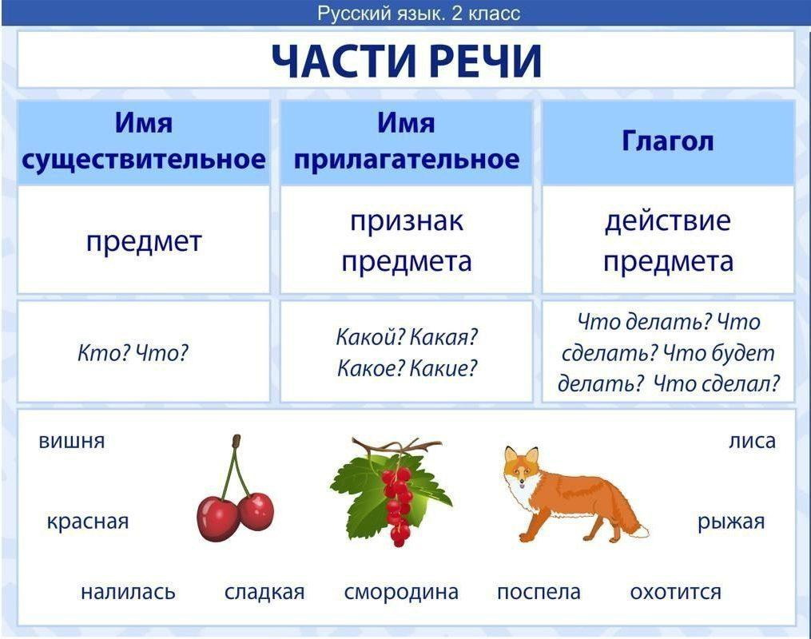 | I группа – упр.120, стр.92  II группа – упр.120 стр.92 (1 вопрос) | В тетради,фото в ватсапе или по э/почте  buzilovalara@yandex.ru
 | математика | повторение | Учебник  С.187 №754 1 столбик |  |  | С.187 №754 2 столбик | Фотоотчет  Ватсап или  Почта  svet-kom@mail.ru
 | Мир истории | Земля и космос | С.98-99 читать |  |  | С.98-99 читать, словарные слова в тетрадь | Фотоотчет  ватсап  svet-kom@mail
 | чтение | Сознательное чтение произведения “Ванька”  А.Чехов | С.101-102 |  |  | 1группа  С.101-102  Чтение  2 группа  С101-102 | Фотоотчет  Тетради в ватсап  Или почта  buzilovalara@yandex.ru
 | география | Условные знаки физической карты | С.86-87 |  | https://youtube.com/watch?v=SYODKSlDB9Y&feature=share  видеоурок по изучаемой теме | С.87упр.4  Нарисовать усл.знаки | фотоотчет

Внеурочная деятельность.

Дата | Учебный предмет | Тема урока (занятия) | Средства обучения |  |  | Домашнее задание | Обратная связь****
 |  |  | Учебник* | Электронный ресурс | Другие**
19.12 | История родного края | Свердловская область. Положение и рельеф | - | - | презентация | Ознакомиться с презентацией. Нарисовать Уральские горы | .Фотоотчет записей в тетради
19.12 | Логопедическая коррекция | Вычленение слов различных частей речи из речевого потока (имени существительного, прилагательного, глагола) .  Развитие связной устной и письменной речи. | - | https://www.youtube.com/watch?v=mRSirQdaNd4  Приложение 2.  Вставь пропущенные слова так, чтобы получился рассказ на тему «Зима». Запиши получившийся.  Настало _______________ утро. По низкому _________ плывут ____________ ____________.  ___________ метель __________ снежинки. Наступила __________________ пора.  - Сосчитай, сколько прилагательных в рассказе?  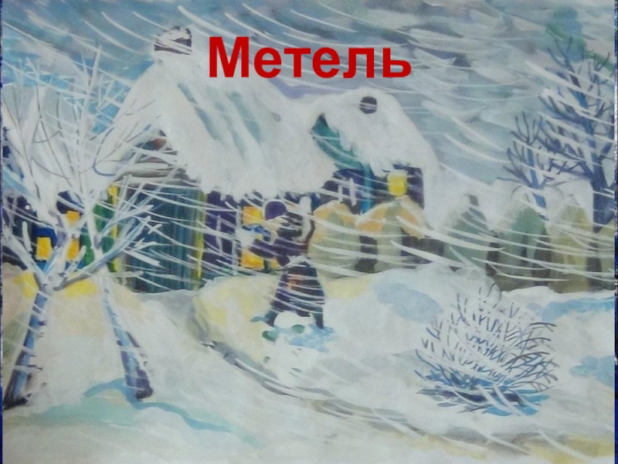 | Развитие слухового внимания, памяти | Приложение 1  Приложение 2  Приложение1 Послушайте стихотворения и скажите, о какой части речи идёт речь:  Убедят его легко  Два вопроса: кто? и что?  Обозначит все предметы:  Кто? ворона, что? кометы,  Кто? зайчонок, что? гроза,  Книга, речка, стрекоза.  Так предметы называй,  По вопросам узнавай.  В чём предметов-то секрет?  На вопросы дай ответ:  Он какой? Она какая?  Сильный, добрая, родная.  А оно? Оно смешное,  Тёплое и озорное.  Эти признаки важны,  Речь обогатить должны.  Любит ДЕЙСТВИЯ он:  Встал, умылся и пошёл.  Что же делает предмет?  Даст такой глагол ответ:  Смотрит, думает, читает,  Любит, знает, сострадает. | фото видео отчет на почту  logopеds7@mail.ru

* Учесть особенности работы с учебником разными категориями обучающихся.
** Бланк с заданиями, технологическая карта, текст, фото, иллюстрации и др.
*** Дифференцированное домашнее задание.
**** Продукт деятельности ученика (работа в тетради, заполненный бланк/анкета, фото/видео и др.).

